Курсы
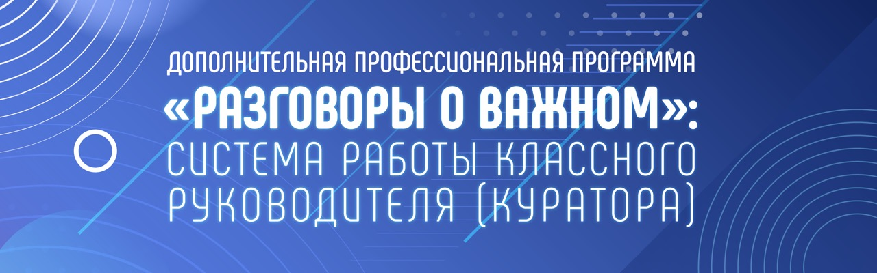
Академия Минпросвещения России реализует обучение классных руководителей школ и кураторов групп организаций среднего профессионального образования по новой программе повышения квалификации «Разговоры о важном»: система работы классного руководителя (куратора)». Обучение в дистанционном формате стартовало 26 октября 2022 года.
С дополнительной информацией можно ознакомиться на странице курса в Цифровой экосистеме ДПО.

Классные руководители МБОУ СОШ №36 активно проходят программу повышения квалификации «Разговоры о важном»: система работы классного руководителя (куратора)».

